Merkblatt M08 · Welt C · Niveau: nur eA (Leistungskurs)  Grammatiken & Ableitungen  Merkblatt M08 · Level 11 · Begriffe, Notation, Ableitung | Informatik eA (Leistungskurs)

1 Begriffe
Begriff | Bedeutung | Beispiel: Glal-Sprache
Terminalsymbole T (Alphabet) | endliche Menge der Zeichen, aus denen die Wörter der Sprache bestehen (Kleinbuchstaben, Ziffern, Sonderzeichen) | T = {la, le, lu}
Nichtterminalsymbole N | Platzhalter, die bei der Ableitung ersetzt werden (Großbuchstaben oder Namen) | N = {S, A, B}
Startsymbol | Nichtterminal, mit dem jede Ableitung beginnt | S
Produktionsregeln P | A → w: A darf durch w ersetzt werden; Alternativen mit |; ε als rechte Seite erlaubt | A → laB | leB | luB
Wort | endliche Folge von Terminalsymbolen (auch das leere Wort ε) | lelalu
Sprache L(G) | Menge aller Wörter, die sich aus dem Startsymbol ableiten lassen | 9 Wörter aus 3 Silben, Ende lu

2 Grammatik angeben (Abitur-Format)
Kurz: G = (N, T, S, P). „Grammatik“ ohne Zusatz meint im Abitur eine kontextfreie Grammatik: links steht genau ein Nichtterminal. | 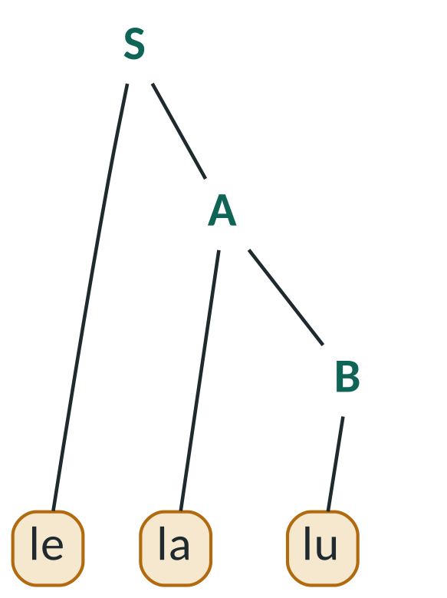  Ableitungsbaum zu lelalu
  N = {S, A, B}
  T = {la, le, lu}
  Startsymbol: S
  Produktionsregeln:
  S → laA | leA | luA
  A → laB | leB | luB
  B → lu
3 Ableitung und Ableitungsbaum
Satzform | angewandte Regel
S | S → leA
⇒ leA | A → laB
⇒ lelaB | B → lu
⇒ lelalu | – fertig: nur Terminalsymbole –

- In jedem Schritt wird ein Nichtterminal durch die rechte Seite einer seiner Regeln ersetzt. Zwischen Satzformen steht ⇒, in Regeln steht →.
- Die Ableitung endet, wenn nur noch Terminalsymbole übrig sind. Kurzform: S ⇒ leA ⇒ lelaB ⇒ lelalu.
- Im Ableitungsbaum steht das Startsymbol oben, jede Regelanwendung erzeugt die Kinder eines Knotens; die Blätter ergeben – von links nach rechts gelesen – das Wort.
4 Die Sprache einer Grammatik beschreiben
- Ausprobieren: die kürzesten Wörter ableiten (Welche Regel beendet die Ableitung?).
- Rekursion finden: Welche Regeln enthalten ihr eigenes Nichtterminal (S → aSa)? Sie können beliebig oft angewendet werden – so entstehen unendlich viele Wörter.
- Bedeutung der Nichtterminale formulieren: „In A ist schon eine Silbe erzeugt, B erzeugt die letzte Silbe.“
- Beschreiben: in Worten und, wo möglich, als Menge, z. B. L = {aⁿbaⁿ | n ≥ 0}.
- Prüfen: Beispiel- und Gegenbeispielwörter testen.
5 Formale und natürliche Sprachen
Aspekt | formale Sprache | natürliche Sprache
Regeln | vollständig festgelegt, keine Ausnahmen | gewachsen, Ausnahmen, Sprachwandel
Eindeutigkeit | eindeutig interpretierbar | oft mehrdeutig („Ich sah den Mann mit dem Fernglas.“)
Bedeutung (Semantik) | exakt definiert | kontextabhängig (Ironie, Betonung)
Wortschatz | festes, endliches Alphabet | offen, neue Wörter entstehen

Syntax = Regeln für die Form, Semantik = Bedeutung. Grammatiken legen die Syntax fest: „Die Ziege liest Zeitung.“ ist syntaktisch korrekt, aber semantisch unsinnig.
6 Abi-Check: Grammatiken
Operator | So gehst du vor
Zeigen Sie, dass w erzeugt wird. / Stellen Sie mithilfe der Produktionsregeln dar … | Vollständige Ableitung vom Startsymbol bis w, jeder Schritt mit ⇒; pro Schritt ein Nichtterminal ersetzen.
Untersuchen Sie, ob w erzeugt werden kann. | Ja: Ableitung angeben. Nein: begründen, an welcher Stelle keine Regel passt („Die letzte Silbe entsteht nur durch B → lu, daher …“).
Beschreiben Sie die Sprache / die Struktur. | Aufbau der Wörter in Worten (Anfang, Wiederholung, Ende, Anzahlen) oder als Menge; Bedeutung der Nichtterminale nennen.
Verändern Sie die Grammatik so, dass … | Nur die nötigen Regeln ändern, Vorgaben beachten (z. B. Terminalalphabet unverändert); mit Beispiel und Gegenbeispiel prüfen.
Vergleichen Sie formale und natürliche Sprachen. | Je Aspekt beide Seiten gegenüberstellen – mit Beispiel.

Typische Fehler
- → und ⇒ verwechselt; mehrere Ersetzungen in einem Schritt; Ableitung endet mit Nichtterminalen („… Wasser Punkt“).
- „Nicht ableitbar“ ohne Begründung – im Abitur muss die Stelle benannt werden, an der keine Regel passt.
Abitur-Fallen: P9 Grammatik oder Ableitung formal fehlerhaft

